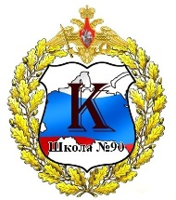
Якимова Галина Александровна,
директор МБОУ «СШ № 90 п.Кулой»
Вельского района Архангельской области,
«Заслуженный учитель Российской Федерации»

Роль кадетского образования
в профессиональном самоопределении старшеклассников

«Ради Родины мы должны жить в одно сердце»
А. Невский

Профессиональное самоопределение – важный фактор самореализации личности в конкретной профессии и в культуре вообще. На него оказывают влияние социальные условия и межличностные отношения в коллективе. Бесспорно, ведущее значение в профессиональном самоопределении принадлежит самой личности, ее активности, ответственности за свое становление.
Практическая деятельность нашего коллектива показала, что внедренное 13 лет назад в учебно-воспитательный процесс кадетское образование является мощным фактором формирования социально-адаптированной личности школьника.
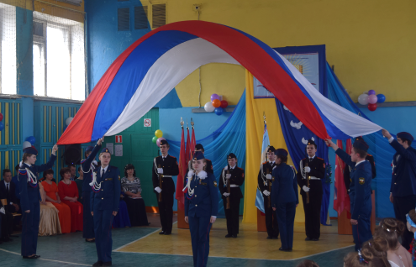
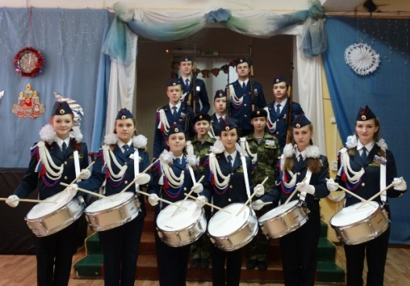
В учреждении результативно функционируют кадетские классы и патриотические объединения: «НОРД» (9-11 кл.), «Кадет» (5-8 кл.) и «Юный патриот» (2-4 кл.). Созданы и успешно осуществляют свою деятельность отряды карабинеров и барабанщиц, группа развертывания флага.
Возможность воспитательного воздействия на личность в классе профильного обучения по типу кадетского позволяет реализовать идею ранней профилизации.
Организуя работу в соответствии со школьной программой «Совершенствование системы кадетского образования, одного из путей ранней профилизации на 2017-2021гг.», мы стремимся решить одну из главных целей – развитие эффективных организационно-педагогических, психологических, материально-технических условий для ранней профилизации образовательного процесса через кадетские классы, кадетские патриотические объединения.
Это позволяет педагогическому коллективу организовывать образовательный процесс в условиях школы полного дня, имеющей особый уклад жизнедеятельности (куда входят система обязательных ритуалов и церемоний, особый режим учебно-воспитательного процесса).
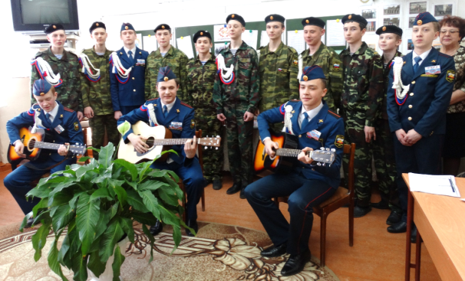
Параллельно школа работает по программе воспитания на основе ценностей русской культуры «Россиянин», которая во многом способствует внедрению в кадетское образование идей патриотизма, гуманизма, нравственности и духовности. Мы организуем воспитательный процесс на основе развития самоуправленческих начал, и он направлен на формирование у кадет навыков самостоятельности, дисциплинированности, организованности.
Правила внутреннего распорядка для кадет, регламентирующие повседневную жизнь и их деятельность в учреждении, способствуют формированию у обучающихся ответственности, добросовестности, трудолюбия. Неукоснительное их соблюдение создает благоприятные условия для качественной подготовки кадет к профессиональному служению Родине.
Выработке профессионально значимых качеств, умений и готовности к выполнению воинского и гражданского долга в условиях мирного времени, поощрению наиболее отличившихся кадет в учебной и специальной подготовке, стимулированию учебной деятельности, изучению специальных предметов, воспитанию уважения к людям в военной форме способствует практическое использование Положения о кадетских званиях, отличиях и наградах. Ежегодно в торжественной обстановке на празднике «Это гордое имя – кадет» в присутствии родителей, общественности поселка и района присваиваются звания «Лучший кадет», «Старший кадет», «Взводный кадет», «Старший взводный кадет». Это своеобразная ступень духовного роста, возмужания, формирования личности школьников.
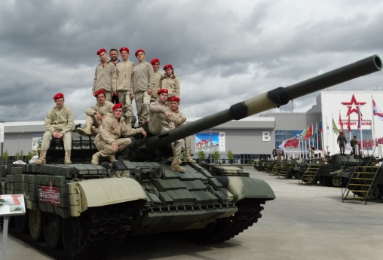
С 2016 по 2020 гг. 42 лучших кадета награждены Благодарственными письмами Председателя комитета Государственной Думы Федерального собрания Российской Федерации 4 созыва по вопросам семьи, женщин и детей Епифановой О.Н., Благодарственными письмами Председателя Архангельского областного Собрания депутатов, грантами главы МО «Вельский муниципальный район» одаренным детям, Благодарностями администрации МО «Вельский муниципальный район», Почетными грамотами управления образования администрации МО «Вельский муниципальный район». 50 кадет поощрены поездками в Центральный музей Великой Отечественной войны г.Москва на торжественное мероприятие, посвященное встрече поколений поморов-земляков, в санаторий «Бобровниково» Вологодской области, г.Санкт – Петербург, в Совет Федерации Федерального Собрания Российской Федерации.
Команда «Кадет» - участник 3 смены Всероссийского военно-исторического лагеря «Бородино» в г.Москва, команда «НОРД» - участник финала Всероссийской военно-спортивной игры «Победа-2019».
Одной из важнейших частей образовательного процесса в кадетском классе или кадетском объединении является дополнительное образование. Его направленность определяется развитием индивидуальных творческих, духовных, физических и других способностей кадет. Кадетские классы и объединения реализуют дополнительные образовательные программы военно-прикладной, музыкальной, хореографической, этической направленности и физической подготовки.
Например, на занятиях «Основы хореографии и бальных танцев» у кадет формируем эстетические вкусы, развиваем личностно-творческое отношение к хореографии, интерес и любовь к танцевальному искусству. «Основы этикета» позволяют формировать базовую культуру личности кадет, навыки их поведения в обществе. «Психология общения» развивает у кадет коммуникативные умения и навыки, помогает формировать психологическое здоровье школьников, направлена на самопознание подростками своих способностей, темперамента, развитие их эмоциональной сферы. На занятиях по медицинской подготовке формируем у ребят внимательное отношение к своему здоровью, навыки оказания первой помощи в чрезвычайных ситуациях.
Наши кадеты не изолированы от жизни школы. Развитию их интересов и индивидуальных склонностей в области прекрасного способствуют школьные кружки: «Волшебный крючок», «Волшебная мастерская», «Родничок», «Сказочная кисть», «Медиалаборатория», «Юный барабанщик», «Музыкальная страна», танцевальный кружок «Созвездие», сотрудничество с МБУ ДО Детская школа искусств № 39, МБУК РКЦ СП «Кулойский дом культуры», в познавательно-интеллектуальной - участие в учебных исследовательских конференциях, предметных конкурсах и олимпиадах, в физкультурно-оздоровительной – посещение спортивных секций, утренней зарядки, активное участие в спортивных соревнованиях различного уровня.
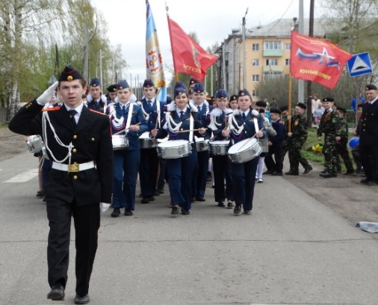
Немаловажное воспитательной воздействие на формирование личности кадет оказывает тот факт, что в традиционных мероприятиях патриотической направленности: летний и зимний биатлон, смотр строя и песни, майская эстафета для производственных коллективов поселка, День кадета, праздник-чествование членов патриотических объединений «НОРД», «Кадет», «Юный патриот» и их родителей «России верные сыны», Вахта памяти, учебные полевые сборы для кадет на базе оздоровительного лагеря «Солнышко» при школе, - активное участие принимают общественность и жители городского поселения «Кулойское» и Вельского района.
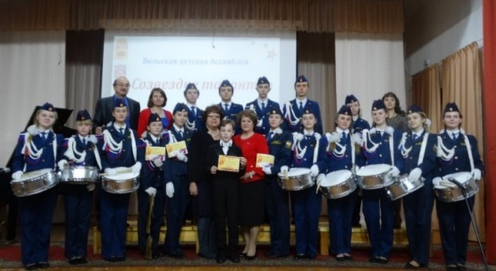
Сами кадеты – непосредственные участники многих районных мероприятий. Сводный отряд барабанщиц и карабинеров, группа развертывания флага выступают на учебных полевых сборах, праздниках: «Достояние района», «День призывника», «День России», «Герои нашего времени»; II турнире городов России по самбо памяти Героя Советского Союза Шибанова Г.И.; торжественном собрании, посвященном Дню сотрудника правоохранительных органов; Первенстве и Чемпионате Архангельской области по самбо в связи с 80-летием самбо; ежегодной Вельской детской Ассамблее «Созвездие талантов».
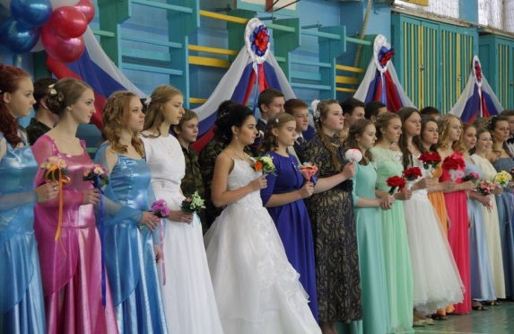
Одна из прекрасных традиций школы – кадетский бал. Бал – это атмосфера красоты, гармонии, музыки, уважительного отношения друг к другу. Ежегодно в программах кадетского бала принимают участие от 60 до 75 пар.
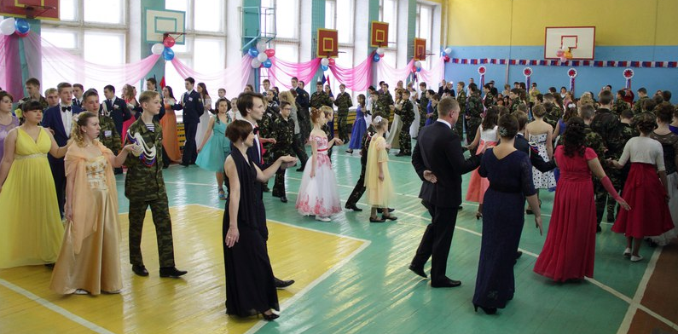

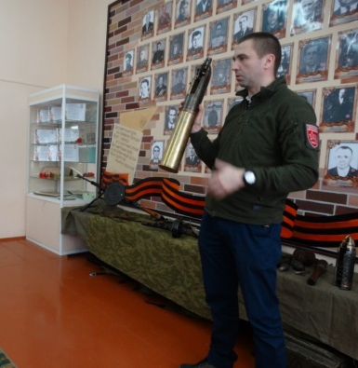
Наши кадеты увлечены разнообразной деятельностью. Они путешествуют по родному краю, стремятся к осознанию своего «я» путем приобщения к русской истории и культуре. Во многом нам помогают в этом «Дни кадета в музее»: вместе с ребятами педагоги посещают Вельский краеведческий музей, музей Вельского районного суда.
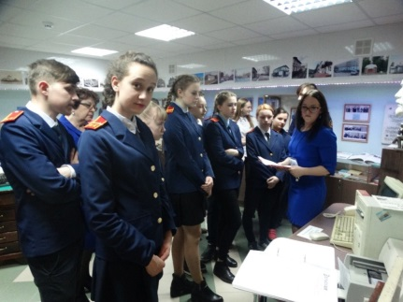
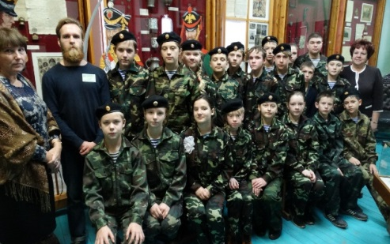

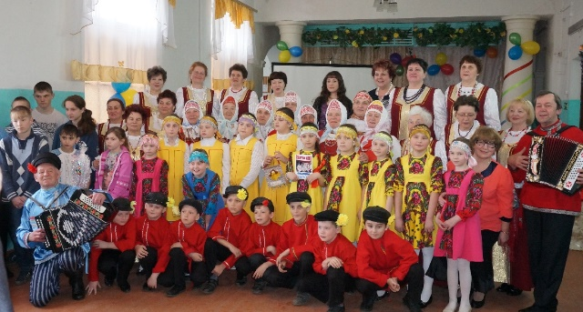
Особую роль в вопросах патриотического воспитания кадет играет сотрудничество с творческими коллективами совета ветеранов «Сударушка», Дома культуры «Кулояночка», народным коллективом «Катюша».
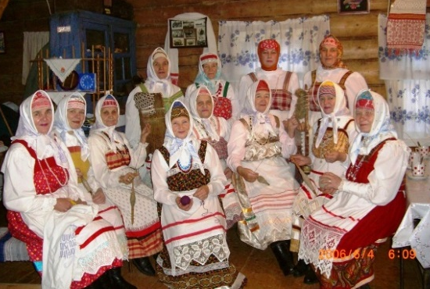

Значимым моментом в жизни кадет и всей школы стала совместная деятельность с поисковым отрядом «Вель», ФКУ ИК-14 УФСИН России по Архангельской области.
Встречи на базе школьного краеведческого музея, беседы по профориентации, соревнования по стрельбе, занятия по рукопашному бою, помощь в укреплении материально-технической базы – все это благотворно влияет на формирование личности подростка.
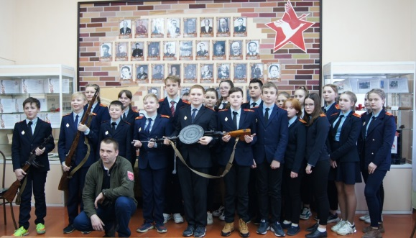
Нравственно-эстетическому воспитанию кадет способствуют дискуссионный клуб «Диалог», встречи с политиками, представителями органов местного самоуправления.
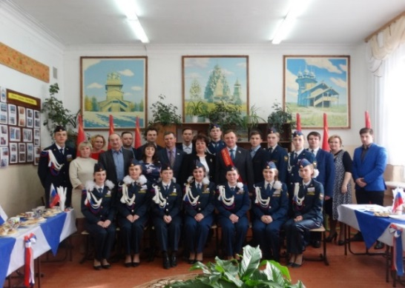
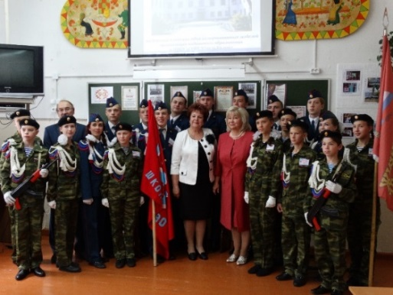
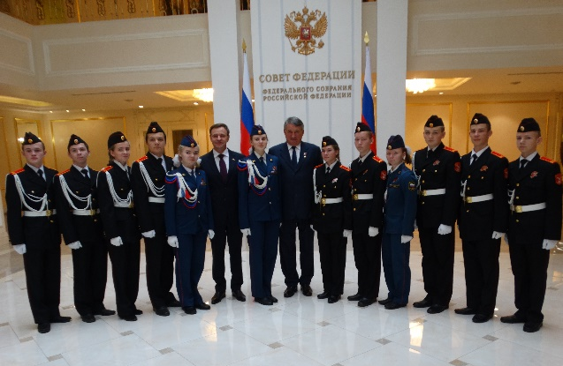
Мы считаем, что немаловажное значение для кадет–выпускников имели встречи с сенатором Федерального Собрания Российской Федерации В.Ф.Новожиловым, заместителем Председателя Федерального Собрания Российской Федерации, Героем России Ю.Л.Воробьевым, на которых шел разговор об особенностях деятельности Федерального Собрания, о роли общественной работы в становлении молодых людей, о профессиональном самоопределении. Частые гости в нашем образовательном учреждении – депутат Государственной Думы РФ Е.А.Вторыгина, представители депутатского корпуса Вельского района, зам.главы администрации Вельского муниципального района, глава городского поселения «Кулойское». Во время диалогов идет обсуждение вопросов здорового образа жизни, значимости социальной активности каждого, важности ежедневного служения своей малой родине. Мы считаем, что опыт людей с активной жизненной позицией оказывает большое влияние на формирование социально-адаптированной личности школьников.
Особой школой воспитания для кадет являются ежегодно учебные полевые сборы, организованные на базе нашего учреждения. В течение двух недель кадеты не только соревнуются в стрельбе, маршировке, силовой подготовке, но и учатся быть единой командой, оказывать друг другу помощь, поддержку. Ежедневное подведение итогов смотра взводов воспитывает в кадетах дисциплинированность, чувство коллективизма, умение и желание жить общими интересами.
За пять лет в большую жизнь школа выпустила 97 кадет. Среди выпускников - курсанты Санкт-Петербургского, Воронежского, Белгородского университетов МВД, военной академии связи имени С.М. Буденого, БГТУ «Военмех» г. Санкт-Петербурга, Государственного экономического института (факультет таможенного дела и экономической безопасности), Ярославского высшего военного училища противовоздушной обороны, Ярославского кадетского колледжа, Архангельского мореходного училища.
Наши кадеты ежегодно результативно участвуют в мероприятиях патриотической направленности муниципального и регионального уровней.
Их результаты – это результаты воспитания в них ответственности друг за друга, взаимоподдержки, целеустремленности, стойкости и выдержки, любви к школе, гордости за нее.
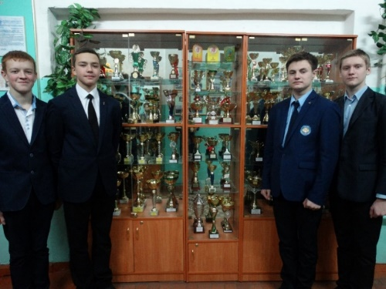
Представляя МБОУ «СШ № 90 п.Кулой» и Вельский район на военно-спортивных мероприятиях различного уровня, за последние пять лет кадеты заняли 225 призовых мест, завоевали 237 личных медалей, 135 кубков.
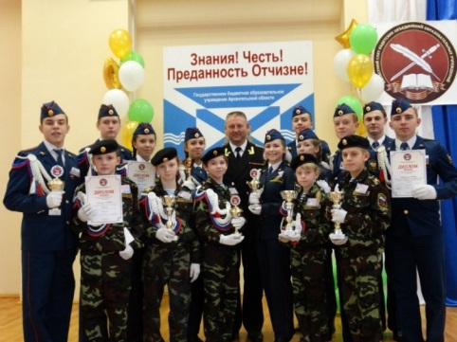
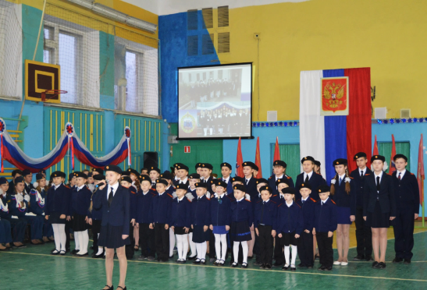
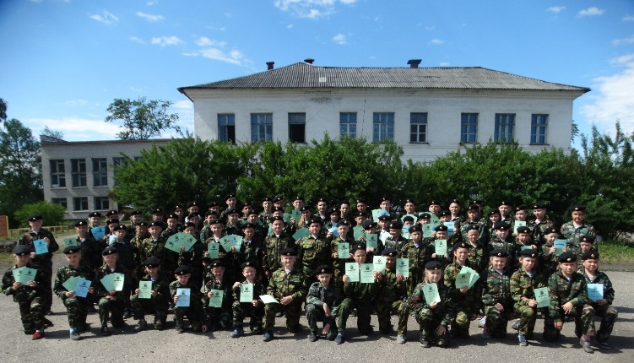
Путь кадетского образования, выбранный школой, – четко регламентируемая система предоставления обучающимся необходимых знаний, воспитания у них умений и привития навыков общественно полезной деятельности, профессиональной ориентации с целью раннего определения способностей и склонностей и правильного их использования с большей отдачей государству и обществу.


